الجروح

هي كل شق او تهتك يحصل في نسيج الجسم نتيجة لتعرضه لمؤثرات مختلفة.

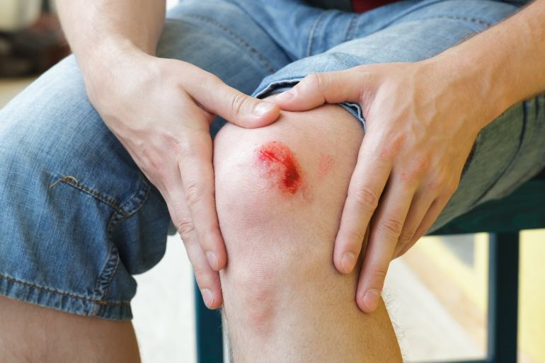
أنواع الجروح
-الجروح المغلقة
-الجروح المفتوحة

الجروح المغلقة
هي الجروح التي تصيب الأنسجة دون أن يحدث بها تمزيق في الجلد، وهي التي تسمح بتسرب الدم من جهاز الدورة الدموية الى داخل الجسم وقد يشاهد بشكل كدمات او تجمع دموي تحت الجلد او قد لا يشاهد اي دليل عليها من الخارج .
مثال على ذلك
الرض: تحدث نتيجة الضرب بعصا أو حجر.
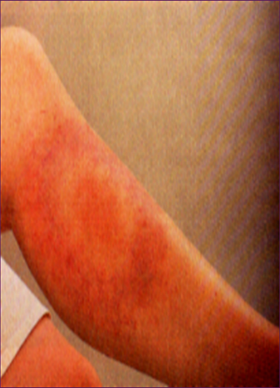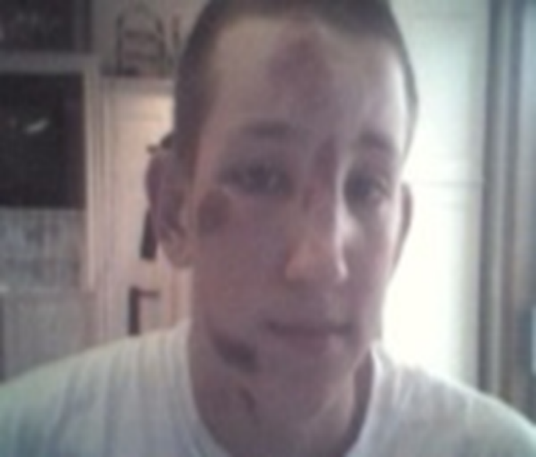

إسعـاف الجـروح المغلقة
- الراحة
- وضع الثلج أو صب الماء البارد لمنع الوذمة
- استعمال الرباط الضاغط
- ورفع الطرف المصاب
- افحص المصاب جيدًا باحثًا عن كسور وإصابات
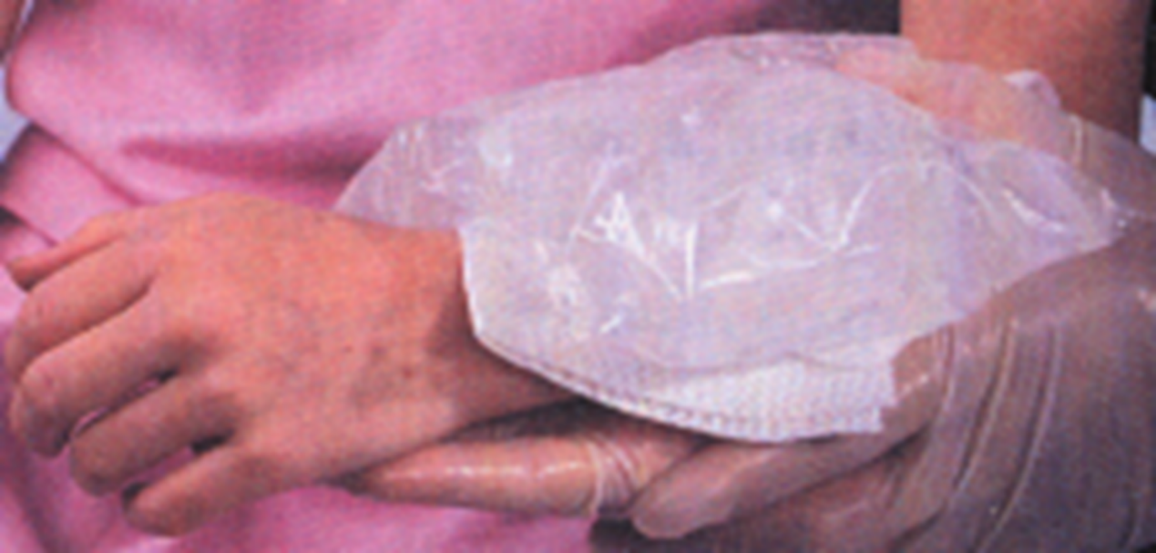
الجروح المفتوحة
هي الجروح التي تصيب الانسجة محدثة فيها تمزق وتشمل:
1- السحجات

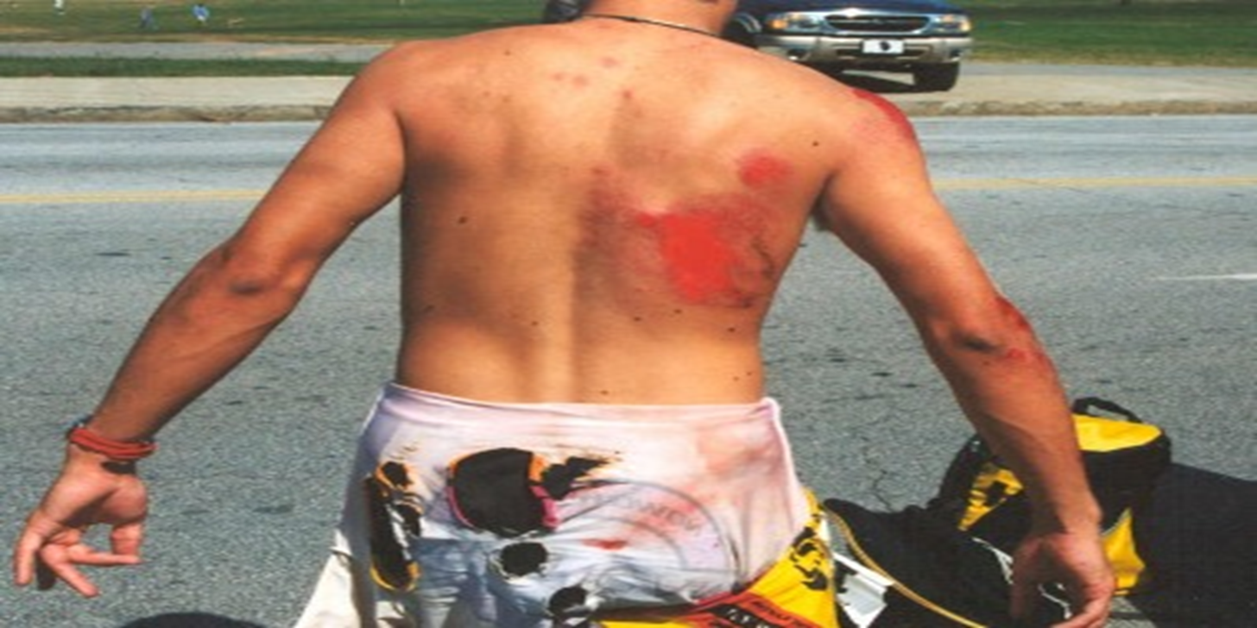
-الجرح القاطع
الجرح القاطع في هذا النوع تتقطع الانسجة تماما بآلة حادة مثل شفرة الحلاقة جرح من هذا النوع قد ينزف بغزارة
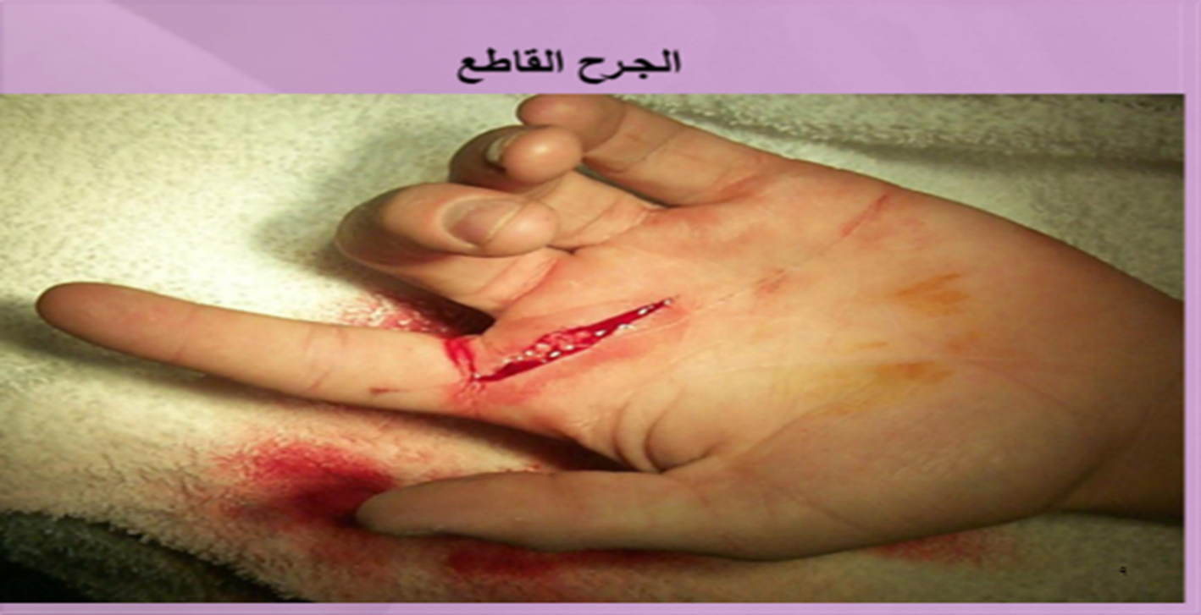

الجرح الواخز
يحدث نتيجة وخز بالابر او المسامير او سكين ينتج عنه جرح داخلي عميق وممكن يتعرض للتلوث.
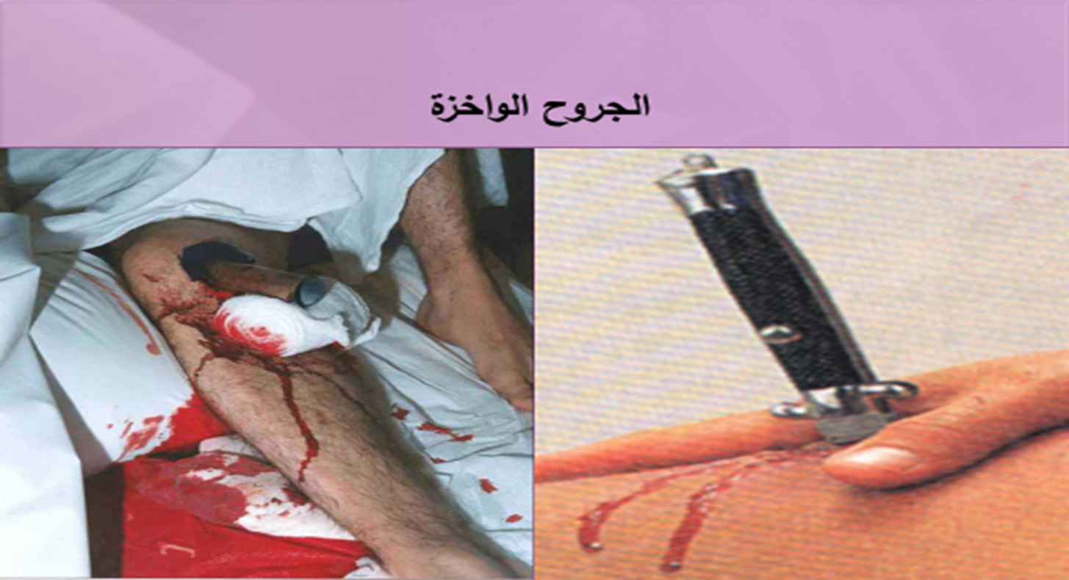

الجرح المتهتك
الجرح المتهتك تمزق الجلد بشكل غير منتظم عند ملامسة شريط شائك او اداة حادة او مخالب الحيوانات تميل هذه الجروح إلى نزيف وغالبا ما تكون ملوثة
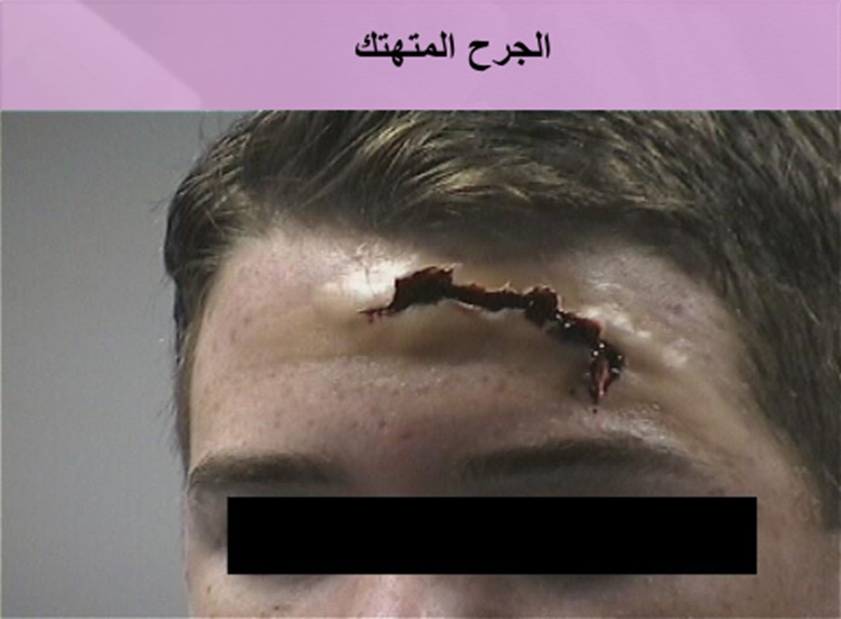
الجرح النزعي
الجرح النزعي وهو جرح يحدث فيه انفصال أو تمزق جزء من أنسجة جسم المصاب كانتزاع الإصبع أو طرف الأذن أو أحد أطراف الجسم. وتحدث عادة نتيجة لعض الحيوانات أو الإصابات من الحوادث والآلات والمفرقعات ، ويعقبها عادة نزيف شديد.
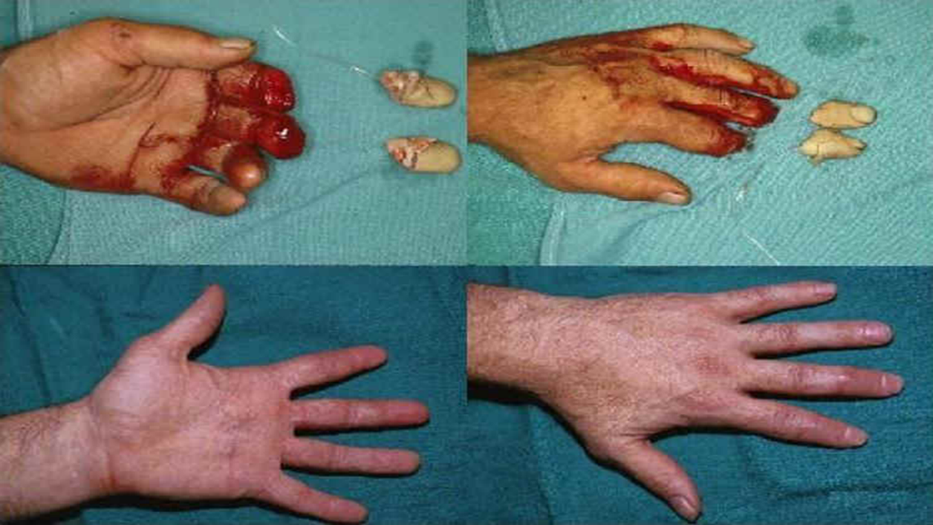
العوامل التي تعتمد عليها خطورة الجروح
- مساحة الجرح
- عمق الجرح
- التلوث
- وجود أجسام غريبة
- تهتك الأنسجة الداخلية
- ضعف مناعة الشخص
- عمر الشخص
- وجود امراض مزمنة

علامات وأعراض الجروح
الجروح المفتوحة | الجروح المغلقة
حدوث تمزق في الجلد الخارجي. | شحوب الجلد
تغير لون الجلد | برودة الأطراف
النزيف أحيانا. | تسارع النبض والتنفس
الألم. | الشعور بالغثيان والقيء، والشعور بالعطش
التورم. | ظهور الدم بالبصاق أو الادرار
الإغماء. | ألم في الجزء المصاب

معالجة الجروح
- إيقاف النزيف
- إغلاق الجرح إغلاقا أوليا بالخياط ويجري ذلك للجروح القطعية النظيفة المنتظمة الحواف
- ترك الجرح مفتوحا في حالة التلوث
- التنظيف وهذا يعتمد على وجود الأجسام الغريبة.
- زراعة الجلد
- التضميد
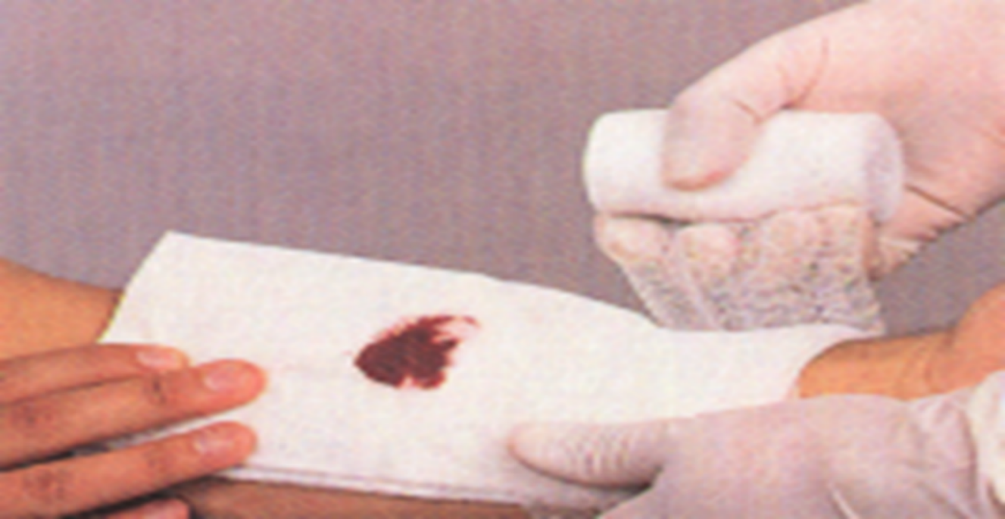

إسعاف الجروح الوخزية
ثبت الجزء المغروز داخل الجسم وذلك لمنع:
ـ دخول الهواء
ـ تلوث الجرح
ـ ازدياد النزيف
ـ تهتك الجرح

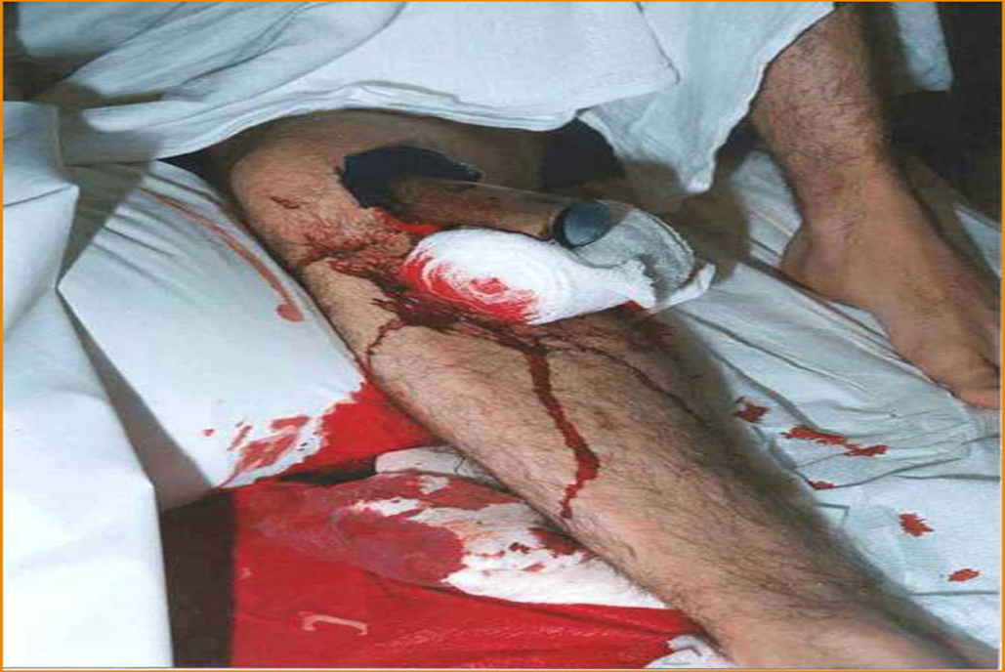

إسعاف الجـروح النزعية
-ضع الجسم المنزوع (إذا أمكن) فى كيس به محلول ملح (وتحصل عليه من الصيدلية) أو وضعه فى أى كيس نظيف تجده.
-ثم يوضع هذا الكيس فى كيس آخـر مملوء بالثلج
-ويتم نقل المصاب والجزء المنزوع إلى أقرب مستشفى فورًا.
لأنه من الممكن لبعض الجراحين إعادة الجزء المنزوع إلى مكانه فى الجسم.

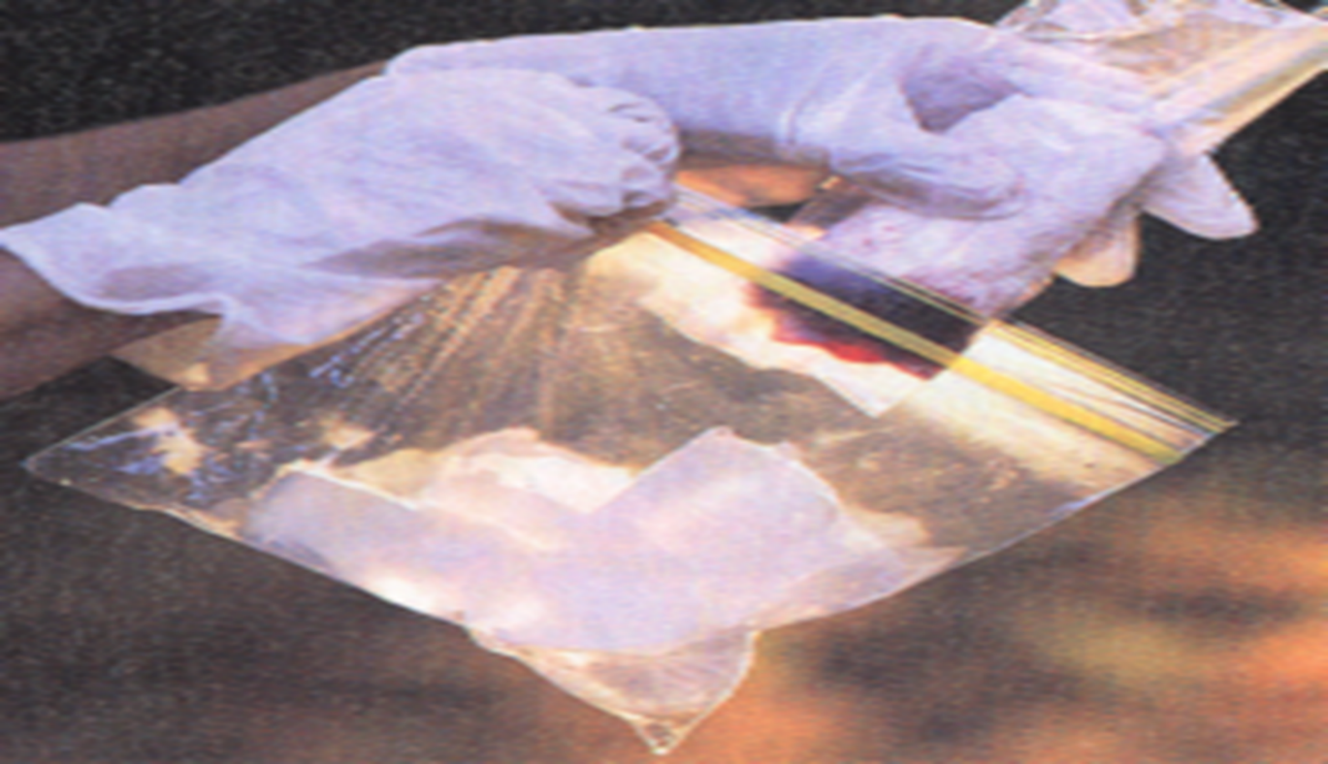

ملاحظات هامة:
-فى حالة وضع رباط ضاغط على أحد الأطراف تأكد دائما أن أصابع اليدين والقدمين دافئة ويمكن للمصاب تحريكهما.
-إذا وجدت أصابع الأطراف آخذة فى البرودة فخفف من شدة الرباط لتسمح بسريان الدم فى الأطراف وأنقل المصاب إلى المستشفى فورًا.

الإلتهابات الناجمة عن الجروح
- تحدث الإلتهابات نتيجة: لتعرض الجرح للجراثيم بطرق مختلفة

أعراض وعلامات التهاب الجرح
- احمرار، تورم، سخونة، وألم بالجزء الملتهب
- تجمع تقيحي لاحقا
- تورم الغدد اللمفاوية بالمنطقة المصابة
- تسمم الدم في حالة إهمال الجرح
- إسعاف وعلاج الجرح الملتهب
- تدخل طبي عاجل من أجل وصف المضادات الحيوية المناسبة والقيام بأي إجراء مناسب.

